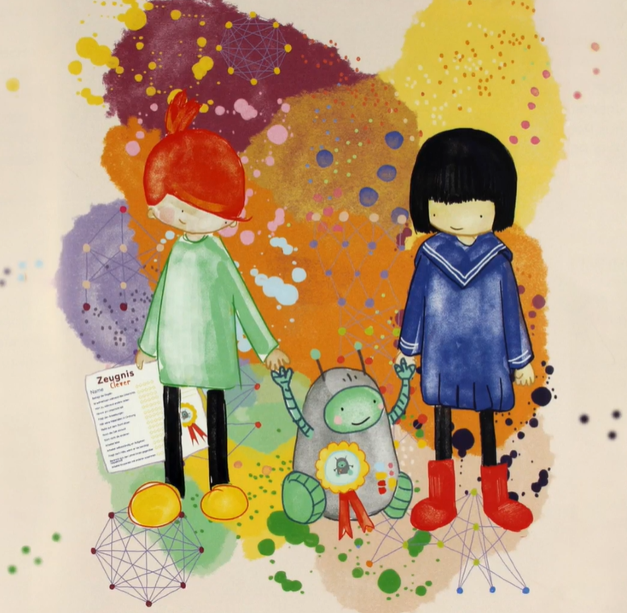
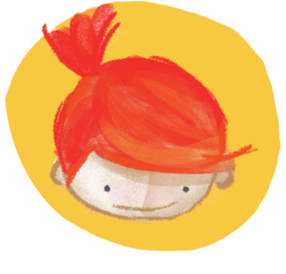
Hello Ruby
Wenn Roboter zur Schule gehen

Stell dir vor, du hättest einen Roboter...
Stell dir vor, du hättest einen Roboter, welcher dich im Alltag begleiten kann.
Was soll dein Roboter können?
Welche Funktionen soll dein Roboter haben?
Was muss er dafür können? Wie können Roboter das lernen?
Du kannst zeichnen oder schreiben.
🚀

Was kann Clever alles gut?
Du hast Ruby, Julia und ihren Freund Clever im Bilderbuchkino kennengelernt. Notiere hier, was Clever alles gut kann und welche Probleme er nicht gut lösen konnte.
Wenn du willst, kannst du hier auch aufzeichnen oder aufschreiben, wer oder was dir am besten gefallen hat.
🤖

Wie lernen Menschen,
wie lernen Roboter?
Menschen und Roboter lernen auf ähnliche Art und Weise, wobei das menschliche Gehirn immer noch ein wenig schlauer ist als die Technik, die im Computer oder Roboter steckt. Wissenschaftlerinnen und Wissenschaftler versuchen darum, das Gehirn des Menschen immer besser zu verstehen, um die Technik verbessern zu können. Eines haben Menschen und Roboter aber gemeinsam: Sie bekommen Informationen, mit welchen sie lernen können, über ihre Sinne oder Sensoren.
🧠
Mensch (Sinne)  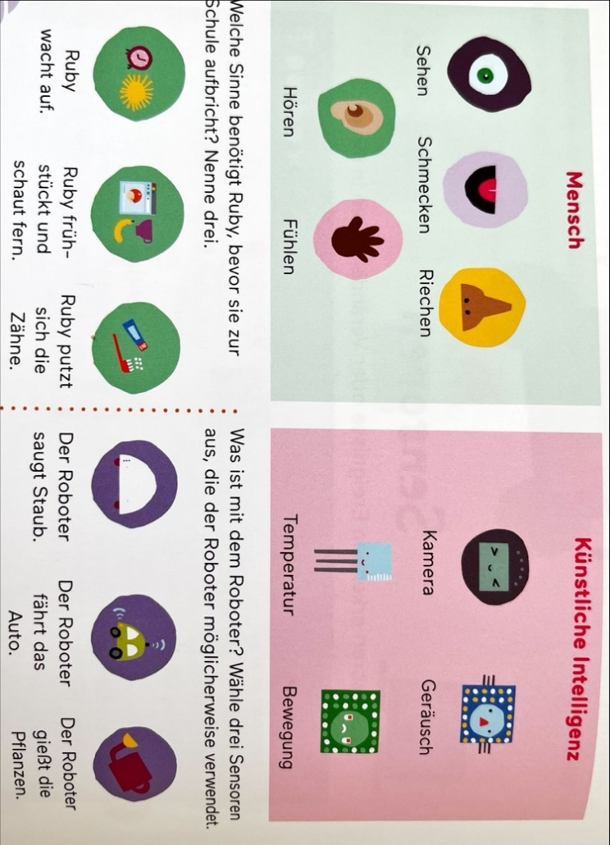 | Roboter (Sensoren)
Welche Sinne benötigst du beim Essen und was lernst du dabei?
Welche Sensoren benötigt der Staubsaugerroboter und was lernt er dabei?
Welche Sinne benötigst du beim Spielen und was lernst du dabei?
Welche Sensoren benötigt das selbstfahrende Auto und was lernt es dabei?
🧠

Wie lernen Roboter? (Tutorial)
Im Tutorial hast du anhand von Spielsachen gesehen, wie der Roboter lernt. Was braucht der Roboter zum Lernen?
Wenn du willst, kannst du hier aufzeichnen oder aufschreiben, wer oder was dir am besten gefallen hat.
🎞️

Trainiere deinen eigenen Roboter
Nun könnt ihr selbst Roboter und Trainerin oder Trainer spielen. Bestimmt, wer zuerst trainiert und wer zuerst Roboter sein soll. Dem Roboter werden von seiner Trainerin oder seinem Trainer verschiedene Bilder gezeigt und erklärt, was man damit machen kann. Nutze dafür die Bildkarten von der Hello Ruby Website.
In der Tabelle kannst du die Erklärungen eintragen. Dies ist sozusagen der Speicher des Roboters und er hat nur das Wissen zur Verfügung, was im Speicher steht.
Gegenstand/Bild | Erklärung | Was kann man damit machen?

Nun bekommt der Roboter Bilder und Gegenstände gezeigt und sagt dir, was man damit machen kann. Schreibe unten auf, was passiert ist und wie du das Problem lösen kannst.

Gegenstand/Bild | Erklärung | Was kann man damit machen?
Was ist passiert?
Was kannst du tun, damit der Roboter das richtige mit dem Gegenstand tut?

Abschluss:
Können wir der KI vertrauen?
Nun haben wir selbst einmal ausprobiert, wie ein Roboter lernt. Nun kannst du überlegen, was du deinem Wunschroboter vom Anfang alles beibringen müsstest und welche Sensoren er dafür bräuchte.
Wann sind Roboter mit künstlicher Intelligenz hilfreich und wann sollten wir ihnen lieber nicht zu sehr vertrauen?
Du kannst zeichnen oder schreiben.

🏁

Andrea Gumpert
Magdalena Siegenthaler

